TUẦN 14
TỰ NHIÊN VÀ XÃ HỘI
CHỦ ĐỀ 3: CỘNG ĐỒNG ĐỊA PHƯƠNG
Bài 11: DI TÍCH LỊCH SỬ - VĂN HÓA VÀ CẢNH QUAN THIÊN NHIÊN (T1)

I. YÊU CẦU CẦN ĐẠT:
1. Năng lực đặc thù: Sau khi học, học sinh sẽ:
- Kể được tên một số di tích – văn hóa, cảnh quan thiên nhiên ở địa phương.
- Biết đặt câu hỏi và thu thập về một di tích lịch sử - văn hóa hoặc cacnh3 quan thiên nhiên ở địa phương.
2. Năng lực chung.
- Năng lực tự chủ, tự học: Có biểu hiện chú ý học tập, tự giác tìm hiểu bài để hoàn thành tốt nội dung tiết học.
- Năng lực giải quyết vấn đề và sáng tạo: Có biểu hiện tích cực, sáng tạo trong các hoạt động học tập, trò chơi, vận dụng.
- Năng lực giao tiếp và hợp tác: Có biểu hiện tích cực, sôi nổi và nhiệt tình trong hoạt động nhóm. Có khả năng trình bày, thuyết trình… trong các hoạt động học tập.
3. Phẩm chất.
- Phẩm chất nhân ái: Có tình yêu quê hương đất nước.
- Phẩm chất chăm chỉ: Có tinh thần chăm chỉ học tập, luôn tự giác tìm hiểu bài.
- Phẩm chất trách nhiệm: Giữ trật tự, biết lắng nghe, học tập nghiêm túc. Có trách nhiệm với tập thể khi tham gia hoạt động nhóm.
II. ĐỒ DÙNG DẠY HỌC
- Kế hoạch bài dạy, bài giảng Power point.
- SGK và các thiết bị, học liệu phụ vụ cho tiết dạy.

III. HOẠT ĐỘNG DẠY HỌC
Hoạt động của giáo viên | Hoạt động của học sinh
1. Khởi động:
- Mục tiêu:
+ Tạo không khí vui vẻ, khấn khởi trước giờ học.
+ Kiểm tra kiến thức đã học của học sinh ở bài trước.
- Cách tiến hành:
- GV yêu cầu HS kể tên một số địa điểm em từng đến tham quan.  - GV mời HS chia sẻ trước lớp.  - GV hỗ trợ, củng cố câu trả lời của HS, tuyên dương nhưng em mạnh dạn, xung phong chia sẻ.  - GV dẫn dắt vào bài mới. | - HS lắng nghe yêu cầu.  - Một vài HS chia sẻ trước lớp  Một số địa điểm em đã từng đến tham quan:  + Lăng Bác và bảo tàng Hồ Chí Minh.  + Chùa Một Cột.  + Bảo tàng Phòng không - Không quân.  + Bảo tàng Dân tộc học Việt Nam.  + Côn Sơn - Kiếp Bạc.  + Nhà tù Hỏa Lò.  +Hồ Gươm - đền Ngọc Sơn - cầu Thê Húc.  - HS lắng nghe.
2. Khám phá:
- Mục tiêu:
+ Kể được tên một số di tích – văn hóa, cảnh quan thiên nhiên ở địa phương.
- Cách tiến hành:
Hoạt động 1. Khám phá di tích lịch sử - văn hóa, cảnh quan thiên nhiên ở Việt Nam và ở địa phương. (Làm việc nhóm 4).  - GV mời HS đọc yêu cầu bài.  - GV chia HS thành nhóm 4, yêu cầu các em quan sát từ hình 1-5 trang 53, 54 và thảo luận để trả lời các câu hỏi:  1. Tìm hiểu một di tích lịch sự - văn hóa hoặc cảnh quan thiên nhiên ở địa phương.  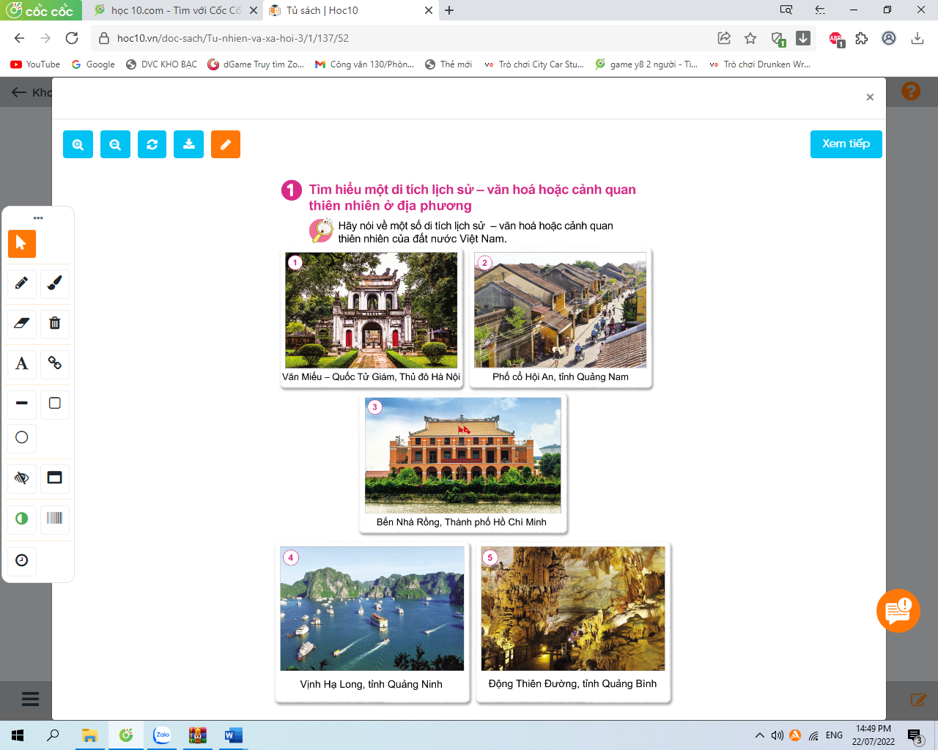  + Hãy nói về một di tích lịch sử - văn hóa hoặc cảnh quan thiên nhiên của đất nước Việt Nam.  + Trong những địa danh trên, địa danh nào là di tích kịch sử - văn hóa, địa danh nào là cảnh quan thiên nhiên.  - GV yêu cầu HS kể tên một số di tích lịch sử - văn hóa, cảnh quan thiên nhiên ở địa phương.  - GV mời đại diện các nhóm báo cáo kết quả thảo luận.  - GV mời HS nhóm khác nhận xét, bổ sung.  - GV nhận xét, tuyên dương và chốt hoạt động 1. | - 1 HS đọc yêu cầu bài.  - HS thảo luận nhóm 4, quan sát từ hình 1-5 trang 53, 54 để trả lời các câu hỏi gợi ý:  + HS1(Hình 1): Đây là Văn Miếu-Quốc Tử Giám ở Thủ đô Hà Nội. Văn Miếu - Quốc Tử Giám, Hà Nội. Là quần thể di tích đa dạng và phong phú hàng đầu của thành phố Hà Nội. Nơi đây thờ Khổng Tử và thầy giáo Chu Văn An. Quốc Tử Giám được coi là trường đại học đầu tiên của Việt Nam. Mỗi dịp Tết đến Xuân về, mọi người thường lên đây để xin chữ đầu năm với mong muốn mình trong năm mới sẽ học hành đỗ đạt và giỏi giang hơn.  + HS2(Hình 2): Phố cổ Hội An, Quảng Nam. Là một đô thị cổ nằm ở hạ lưu sông Thu Bồn, thuộc vùng đồng bằng ven biển tỉnh Quảng Nam. Đây là nơi lưu giữ được gần như nguyên vẹn với hơn 1000 di tích kiến trúc từ phố xá, nhà cửa, hội quán, đình, chùa, miếu, nhà thờ tộc, giếng cổ… đến các món ăn truyền thống. Ngày 4 tháng 12, UNESCO đã công nhận đô thị cổ Hội An là một di sản văn hóa thế giới.  + HS 3(Hình 3): Bến nhà Rồng, Thành phố Hồ Chí Minh hay còn gọi là bảo tàng Hồ Chí Minh. Ngày 5/7/1911, Bác Hồ ra đi tìm đường cứu nước tại bến nhà Rồng. Nơi đây trưng bày rất nhiều hình ảnh về Bác, các hiện vật liên quan đến Bác,…  + HS 4(Hình 4): Vịnh Hạ Long, Quảng Ninh. Vịnh Hạ Long giới hạn trong diện tích khoảng 1.553 km² bao gồm 1.969 hòn đảo lớn nhỏ, phần lớn là đảo đá vôi. Vịnh Hạ Long đã vinh dự hai lần đươc UNESCO công nhận là Di sản Thiên nhiên Thế giới vào năm 1994 và 2000. Vịnh Hạ Long lọt vào top 7 kỳ quan thiên nhiên mới của thế giới năm 2011.  + HS 5(Hình 5): Động Thiên Đường, Quảng Bình. Nằm trong lòng một quần thể núi đá vôi ở độ cao 191m thuộc Vườn Quốc gia Phong Nha Kẻ Bàng. Động Thiên Đường có chiều dài hơn 31,4 km, chiều rộng dao động từ 30 đến 100m, nơi rộng nhất lên đến 150m.  + Trong các địa danh trên:  * Địa danh là di tích lịch sử - văn hóa là: Văn Miếu -Quốc Tử Giám; Phố cổ Hội An tỉnh Quảng Nam; Bến Nhà Rồng, Thành Phố Hồ Chí Minh.  * Địa danh là cảnh quan thiên nhiên ở địa phương là: Vịnh Hạ Long, tỉnh Quảng Ninh; Động Thiên Đường, tỉnh Quảng Bình.  - Một số di tích lịch sử - văn hóa hoặc cảnh quan thiên nhiên ở địa phương em: Chùa Một Cột; Lăng Bác; Bảo tàng Hồ Chí Minh; Hồ Hoàn Kiếm; Chùa Trấn Quốc; Nhà tù Hỏa Lò; Phố cổ; Hoàng thành Thăng Long; Quảng trường Ba Đình; Nhà hát lớn Hà Nội; Thành Cổ Loa; Đền Ngọc Sơn - cầu Thê Húc; Vườn quốc gia Ba Vì,...  - Đại diện nhóm trình bày.  - Các nhóm khác nhận xét, dổ sung.  - Lắng nghe rút kinh nghiệm.
3. Luyện tập:
- Mục tiêu:
+ Đặt được câu hỏi và thu thập đươc thông tin về một di tích lịch sử-văn hóa hoặc cảnh quan thiên nhiên ở địa phương.
- Cách tiến hành:
Hoạt động 2. Tìm hiểu về một di tích lịch sử-văn hóa hoặc cảnh quan thiên nhiên ở địa phương (làm việc nhóm 6).  - GV mời HS đọc yêu cầu bài.  - GV chia HS thành nhóm 6 dựa vào sơ đồ ở trang 54 SGK và yêu cầu mỗi nhóm chọn 1 địa danh(di tích lịch sử-văn hóa hoặc cảnh quan thiên nhiên ở địa phương), đặt câu hỏi để tìm hiểu về địa danh đã chọn.  2. Đặt câu hỏi để tìm hiểu về một di tích lịch sử-văn hóa hoặc cảnh quan thiên nhiên ở địa phương em theo gợi ý dưới đây.  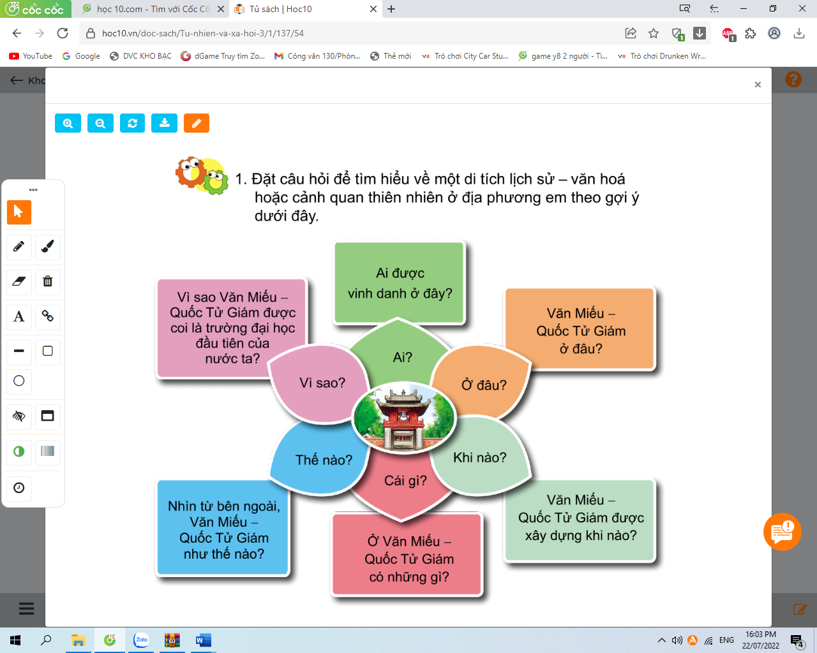  * Lưu ý: Tùy thuộc vào trình độ, HS có thể đặt nhiều hay ít câu hỏi, không nhất thiết đặt cả 6 câu hỏi.  2. Thu thập thông tin.  - GV mời HS đọc yêu cầu bài.  - GV yêu cầu HS làm việc nhóm 6 , quan sát hình từ 1-6 trang 55 SGK và trả lời các câu hỏi như gợi ý dưới đây:  + Hình 1 các bạn thu thập thông tin bằng cách nào?  + Hình 2 các bạn thu thập thông tin bằng cách nào?  + Hình 3 các bạn thu thập thông tin bằng cách nào?  + Hình 4 các bạn thu thập thông tin bằng cách nào?  + Hình 5 các bạn thu thập thông tin bằng cách nào?  + Hình 6 các bạn thu thập thông tin bằng cách nào?  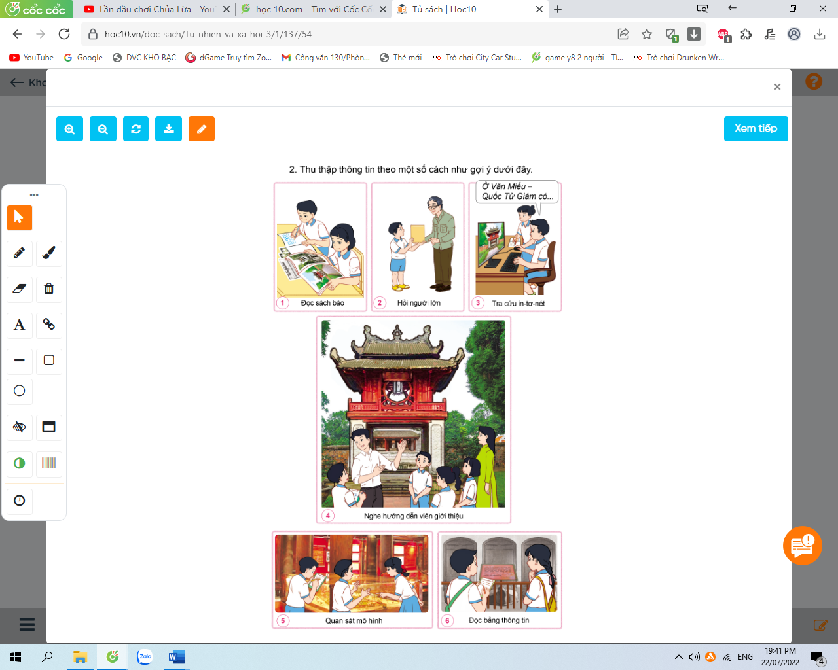  - GV yêu cầu các nhóm thu thập thông tin trả lời cho các câu hỏi đã đặt ra. | - 1 HS đọc yêu cầu bài.  - HS làm việc nhóm 6 dựa vào sơ đồ ở trang 54 SGK thực hiện theo yêu cầu của GV.  - HS dựa vào sơ đồ để đặt câu hỏi về một địa danh di tích lịch sử-văn hóa hoặc cảnh quan thiên nhiên ở địa phương đã chọn.  - 1 HS đọc yêu cầu bài.  - HS làm việc nhóm 6 , quan sát hình từ 1-6 trang 55 SGK và trả lời các câu hỏi như gợi.  + Hình 1 các bạn thu thập thông tin qua đọc sách báo.  + Hình 2 các bạn thu thập thông tin bằng cách hỏi người lớn.  + Hình 3 các bạn thu thập thông tin bằng cách tra cứu In-tơ-nét.  + Hình 4 các bạn thu thập thông tin bằng cách nghe hướng dẫn viên giới thiệu.  + Hình 5 các bạn thu thập thông tin bằng cách quan sát mô hình.  + Hình 6 các bạn thu thập thông tin bằng cách đọc bảng thông tin.  - Nhóm trưởng phân công HS trong nhóm thu thập thông tin trả lời cho các câu hỏi đã đặt ra.
3. Vận dụng.
- Mục tiêu:
+ Củng cố những kiến thức đã học trong tiết học để học sinh khắc sâu nội dung.
+ Vận dụng kiến thức đã học vào thực tiễn.
+ Tạo không khí vui vẻ, hào hứng, lưu luyến sau khi học sinh bài học.
- Cách tiến hành:
- GV cho HS kể nhanh một di tích lịch sử - văn hóa hoặc cảnh quan thiên nhiên ở địa phương mà em biết và yêu cầu trả lời các câu hỏi gợi ý:  + Ở địa phương em có những di tích lịch sử -văn hóa hoặc cảnh quan thiên nhiên nào?  + Em đi đến nơi đó khi nào? Cùng đi với ai?  + Em thích điều gì ở nơi đó? Vì sao?  - GV mời HS lên nói trước lớp.  - GV nhận xét, tuyên dương.  - Dặn dò HS chuẩn bị bài tiết sau. | - HS thực hiện theo yêu cầu của GV.  - HS trình bày trước lớp.  - HS lắng nghe.
IV. ĐIỀU CHỈNH SAU BÀI DẠY:
.......................................................................................................................................
.......................................................................................................................................
------------------------------------------------

TỰ NHIÊN VÀ XÃ HỘI
CHỦ ĐỀ 3: CỘNG ĐỒNG ĐỊA PHƯƠNG
Bài 11: DI TÍCH LỊCH SỬ - VĂN HÓA VÀ CẢNH QUAN THIÊN NHIÊN (T2)

I. YÊU CẦU CẦN ĐẠT:
1. Năng lực đặc thù: Sau khi học, học sinh sẽ:
- Tổng hợp được một thông tin về một di tích lịch sử-văn hóa hoặc cảnh quan thiên nhiên ở địa phương.
- Giới thiệu được mọt di tích lịch sử - văn hóa hoặc cảnh quan thiên nhiên ở địa phương.
2. Năng lực chung.
- Năng lực tự chủ, tự học: Có biểu hiện chú ý học tập, tự giác tìm hiểu bài để hoàn thành tốt nội dung tiết học.
- Năng lực giải quyết vấn đề và sáng tạo: Có biểu hiện tích cực, sáng tạo trong các hoạt động học tập, trò chơi, vận dụng.
- Năng lực giao tiếp và hợp tác: Có biểu hiện tích cực, sôi nổi và nhiệt tình trong hoạt động nhóm. Có khả năng trình bày, thuyết trình… trong các hoạt động học tập.
3. Phẩm chất.
- Phẩm chất nhân ái: Có tình yêu quê hương đất nước.
- Phẩm chất chăm chỉ: Có tinh thần chăm chỉ học tập, luôn tự giác tìm hiểu bài.
- Phẩm chất trách nhiệm: Giữ trật tự, biết lắng nghe, học tập nghiêm túc. Có trách nhiệm với tập thể khi tham gia hoạt động nhóm.
II. ĐỒ DÙNG DẠY HỌC
- Kế hoạch bài dạy, bài giảng Power point.
- SGK và các thiết bị, học liệu phụ vụ cho tiết dạy.

III. HOẠT ĐỘNG DẠY HỌC
Hoạt động của giáo viên | Hoạt động của học sinh
1. Khởi động:
- Mục tiêu:
+ Tạo không khí vui vẻ, khấn khởi trước giờ học.
+ Kiểm tra kiến thức đã học của học sinh ở bài trước.
- Cách tiến hành:
- GV tổ chức cho HS chơi trò chơi “Hái hoa”. HS tham gia trò chơi và trả lời câu hỏi trong mỗi bông hoa.  + Hãy kể tên 1 số di tích lịch sử-văn hóa.  + Kể tên một số cảnh quan thiên nhiên.  - GV Nhận xét, tuyên dương.  - GV dẫn dắt vào bài mới | - HS lắng nghe, xung phong tham ngia trò chơi và trả lời.  - HS lắng nghe, ghi bài vào vở.
2. Luyện tập:
- Mục tiêu:
+ Tổng hợp được một thông tin về một di tích lịch sử-văn hóa hoặc cảnh quan thiên nhiên ở địa phương.
+ Giới thiệu được một di tích lịch sử - văn hóa hoặc cảnh quan thiên nhiên ở địa phương.
- Cách tiến hành:
Hoạt động 1. Tìm hiểu về một di tích lịch sử-văn hóa hoặc cảnh quan thiên nhiên ở địa phương (làm việc nhóm 6).  - GV mời HS đọc yêu cầu bài.  3. Tổng hợp và trình bày kết quả.  * Báo cáo và tổng hợp thông tin trong nhóm.  * Trình bày kết quả trước lớp.  - GV yêu cầu từng thành viên trong nhóm báo cáo kết quả thu thập thông tin.  - GV yêu cầu HS trao đổi trong nhóm để tổng hợp thông tin và xây dựng báo cáo của nhóm mình về địa danh đã chọn.  Hoạt động 2: Giới thiệu về một di tích lịch sử-văn hóa hoặc cảnh quann thiên nhiên ở địa phương.  - Gv yêu cầu HS quan sát tranh.  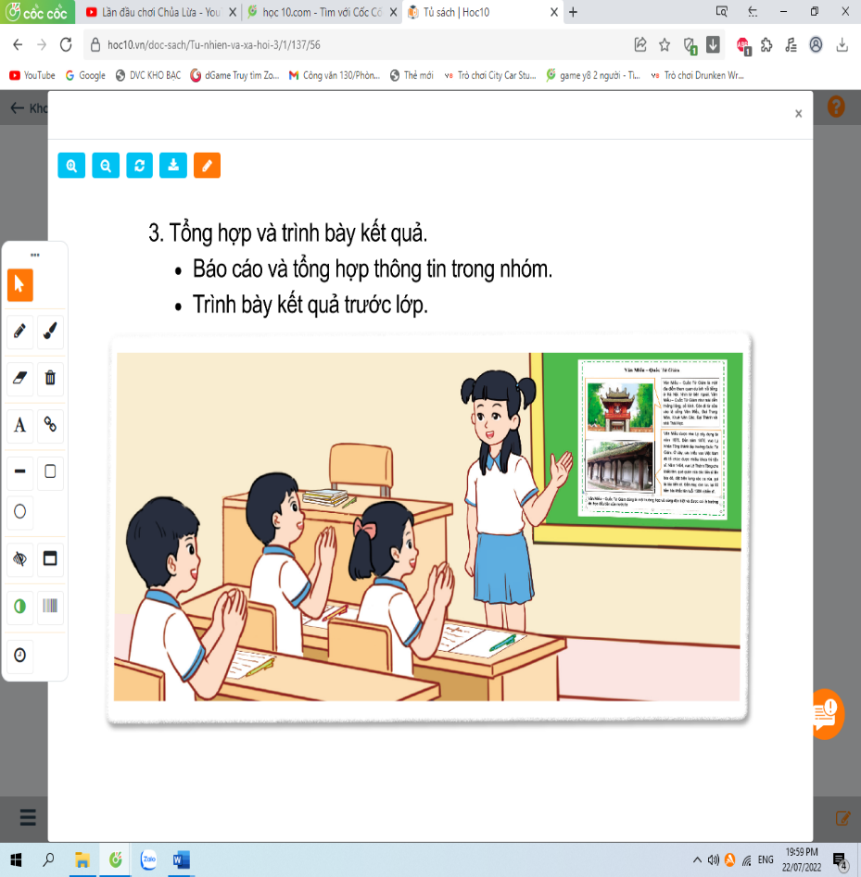  - GV sử dụng kĩ thuật phòng tranh. Mỗi nhóm trưng bày sản phẩm của nhóm tại một vị trí trong lớp(được GV quy định).  - GV yêu cầu mỗi nhóm cử 1 HS ở lại để giải thích với các bạn đến tham quan sản phẩm của nhóm mình.  - GV tổ chức dẫn HS cả lớp đi tham quan các sản phẩm của các nhóm khác.  - GV yêu cầu HS trở về nhóm và bình chọn nhóm “Ấn tượng nhất”.(Tiêu chí: Chọn đúng di tích lịch sử - văn hóa hoặc cảnh quan thiên nhiên ở địa phương; Trình bày sáng tạo; Cách giải thích thuyết phục.)  - GV nhận xét, bổ sung và hoàn thiện sản phẩm của các nhóm; tuyên dương nhóm “Ấn tượng nhất”. | - 1 hS đọc yêu cầu bài  - Từng HS báo cáo kết quả thu thập thông tin trong nhóm.  - Các em trao đổi trong nhóm để tổng hợp thông tin và xây dựng báo cáo của nhóm mình về địa danh đã chọn.  - HS quan sát tranh.  - HS các nhóm trưng bày sản phẩm của nhóm mình.  - Mỗi nhóm cử 1 HS ở lại thuyết trình về sản phẩm của nhóm mình.  - HS cả lớp đi tham quan các sản phẩm của các nhóm khác.  - HS các nhóm thi đua bình chọn thao tiêu chí GV đưa ra.  - HS lắng nghe, rút kinh nghiệm.
4. Vận dụng:
- Mục tiêu:
+ Củng cố những kiến thức đã học trong tiết học để học sinh khắc sâu nội dung.
+ Vận dụng kiến thức đã học vào thực tiễn.
+ Tạo không khí vui vẻ, hào hứng, lưu luyến sau khi học sinh bài học.
- Cách tiến hành:
- GV mời nhóm”Ấn tượng nhất” trình bày sản phẩm của nhóm trước lớp.  - Nhận xét bài học.  - Dặn dò về nhà. | - HS lắng nghe.  - Lắng nghe, rút kinh nghiệm.
IV. ĐIỀU CHỈNH SAU BÀI DẠY:
.......................................................................................................................................
.......................................................................................................................................
.......................................................................................................................................

